矩阵的本质

根据《文档遗失下面是概述》所得

1. 向量实体组，在某基实体组所确定的空间中的表达方式
2. 【运动矩阵】：是单位正交基实体组，在其表述为单位矩阵所依赖的空间中，运动后的新表述

矩阵的理解模型

1. 向量实体

有 方向 和 长度，但是你目前还并不能将它表达出来，他就是一个实体，唯一存在，飘在那里摸得着却写不出

1. 基向量/基向量组

基向量是向量实体，但该实体组要求互为非线性（3维不在同一平面或直线，n维不在同 <n 维上）

你可以随意为每个实体指定其所代表的单位长

（比如你硬要长度相同的基向量其中一个为2，也是无所谓的，就是根据坐标确定的图像比较扭曲罢了）

（比如你硬是将长度不同的都设置为1，那么就产生变换中常用的缩放和形变了）

1. 基空间

确切说应该是 XX基向量组 的 基空间

其他向量实体虽然存在，但是我并不知道该用什么标准去表达这些向量让其互相区分，进行运动计算等操作

所以才引入了基向量实体，因为基向量实体互为非线性，所以其他向量实体就可以被这组基向量表达

表达/坐标：XX基空间的向量【a b c …… x y】，就是表达，也可以说是XX坐标系中某向量的坐标

因为你可以依据给定的基向量组实体（基空间），和【】就可以确定一个向量实体

也可以依据选中的基向量组实体（某个基空间），和你想表达的向量实体，生成【】表达式

1. 矩阵/表达集/坐标集

矩阵是向量实体的 表达集，将每行表达一个向量，多行就可以表达一组向量（这组向量可以什么关系都没有）

1. 矩阵加法/乘法

这里我也仅仅是一个猜测：

1矩阵乘法和表达是没有关系的，请看第3条，当你希望使用一组数在一个基空间确定一个实体的时候，你会将数组中每个数分别和实体向量的长度相乘获得新向量（这个是一波拉伸操作），然后将延长（或缩短）的向量实体相加（这个加法是向量加法），最后获得目标向量

2放在 表达集 中，就是一个 单行 分别* 3行向量

3. 首先你会惊讶的发现表达集中规定的 向量加法 的神奇：

就是坐标分别对应相加，但是加完后的 表达，实例化于基空间后，获得的实体居然真是上面两个实体的和！！

4. 然后回头看2中，分别相乘后延伸完毕的向量

按照没有表达集时的讨论（第一条），先分别用【1】中每个数乘每一行，好现在每一行都乘了一个系数了

然后将这些乘了不同系数的3行，对应位置相加，得到 new【1】

观察这个【1】，取第一个元素展开为：kx1 + bx2 + cx3 （序号标识第几行的x）

这他吗不就是矩阵乘法的定义么？ 行 分别乘 列 再求和 = 矩阵乘法

5. 而且也可以看出乘法次序很重要： 表达式 * 基向量组 = 以该基向量组确定的向量实体（的表达式）

1. 正交/互相垂直

正交的定义和表达其实没有关系的，我认为正交就是一个向量在另一个向量实体的投影为0（就是垂直）

放在表达中，就是两个向量的表达相乘为0

在n维中还有其他证明和表述，这里不赘述了

--------------------------------------------- **往下说正事了** -----------------------------------------------------

1. 空间

基空间的简称和后缀化

带有此后缀的，其主要作用就是利用其基向量组，提供向量实体的表述依赖

所以一般都说 XX向量 在 XX空间中的表述为什么什么【……】

空间表述：空间的本质是基向量，一个基向量以另一个基向量为标准的表述，就是一个空间在另一个空间的表

述，实际就是矩阵【我是方的】了（方形，基向量组中向量个数必须和纬度一致）

1. 单位空间

单位空间 对其名下的基向量实体有严苛的要求：

基实体长度互相相同，基实体所代表的长度都为1，基实体向量互相正交/垂直

由于这种单位的基空间更符合人类3维世界观，在获取 表达 后能够直观的确定实体，所以被广泛使用

该空间的基向量，我称之为 单位基向量

1. 标准空间

单位空间 的子类

因为我需要一个永恒不动的空间，作为所有实体的最终表达的依赖，和空间嵌套的最底层

所以我要求这个空间是不受任何变换影响的（确切的说是：一旦被确定，不允许参与变换）

其他所有的 空间/基空间/容器 都是其子空间。

--------------------------------------------- **往下说运动了** -----------------------------------------------------

1. **表达迁移/表述迁移**

规定：一个向量实体在一个空间的表述 * 这个空间在另一个空间的表述 = 实体 在 外层空间的表述

证明：略……，不晓得怎么证，经验所得

1. 线性运动/变换矩阵

线性运动要求： (B+C)A = BA + BC

上述式子，抛去表达的外衣，但从向量实体讨论，是很明显的：

两个向量的和（新向量） 进行了某个运动A = B和C分别进行运动，然后向量加法，得到新向量

这就很明了了，为了完成线性变换，那我机智的运动整个空间不就行了，空间里的变量你爱怎么加怎么加

而移动整个空间，当然就是分别移动确定该空间的基向量了

于是我就有这个思路：把需要移动的向量实体（该实体在某单位空间中已经获得表述了）但我把它强行迁移到

另一个临时的空间获得新表述，该空间在单位空间中也有表述，然后运动这个临时空间，根据第10条表述迁移，将 新表述 * 临时空间运动后单位空间中表述 = 运动后向量实体 在 单位空间的表述

为什么我会强行迁移呢？

因为你既然要移动整个空间确定线性，那如果你运动表述其坐标的单位空间，那么运动后，其表述还是没有任何变化的（即使实体是真的运动了），这是没意义的，所以我需要临时嵌套一个空间，然后运动这个空间，最后舍弃这个空间，获得运动后的新表述

*上述分析确定了下面对向量线性运动算式的理解运用，及其重要的启蒙思路：表述迁移，运动空间，迁移回来*

1. 标准容器

规定：标准容器 是 单位空间 的子类，且在运动前必须和单位空间重合，就是为第11条而生的概念

为什么是 单位空间 且 必须重合呢？

因为一个变换矩阵，不管你从何种角度去理解，都不如如下理解来的直观：

变换矩阵的定义：

首先选取一组基向量，这些基向量为单位正交的，且和表述该基向量的单位矩阵的基向量重合

上述要求使得这组基向量的表述为一个单位【】矩阵

因为 【单位矩阵】 * 【变换矩阵】 = 【变换矩阵】

那么我就可以说：【变换矩阵】 为 上述选取的基向量（标准容器）运动后基向量的新位置

根据11的分析：

表述迁移（重合，所以不用转换计算），运动空间（单位 * 变换矩阵），迁移回来（表述 * 变换矩阵）

向量表述组 * 【变换矩阵】 = 可以理解为 实体向量随着包裹它的标准容器运动后的新向量

1. 沿基空间

为了用来解决某些棘手的 随动变换 问题而提出的一个概念（事实上普通问题也常用这个概念）

规定：

沿基空间 为 标准空间 的子类（一旦被确定，不允许参与变换）

沿基空间 的 基向量实体 与 某基向量组尽可能的重合，若是正交单位基，则能直接在该空间中获得单位

向量的表达

然后把 该基向量空间中获得表述的实体向量 的 表述 迁移到该沿基空间，进行必要的使用和计算

实际上我应该默认为每组基配备沿基空间的，方便研究针对该局部基空间的一些变换

1. 矩阵变换过程“大脑回路”解析
2. 选取被运动向量的表述依赖空间的基向量组（一般就是标准空间的基向量组）
3. 沿着该基向量组 建立 沿基空间 （表述在标准空间的向量实体就不需要新建了）
4. 被运动向量表述不做任何改变，概念上将其嵌套入临时的 标准容器 中
5. 概念上运动这个标准容器（不做计算，按照运动矩阵这个表述，依赖标准空间，运动基向量到达目的位置）
6. 使用 【被运动向量表述】 * 【标准容器新位置在标准空间的表述】 = 【运动后向量在标准空间中新表述】
7. 总结：都需要沿表达依赖基建立坐标系，运动时临时用容器包裹向量，待运动完成后再抛弃

空间衡量标准定制

1. 空间以右向左，以前向后，以上向下的顺序标识顺序，共计8个区
2. 顺旋以正向观察为准，比如XOY上的顺旋则需要从上方，Z轴正向观察来定
3. 而且顺旋产生的偏移为正角度，角度范围为 –π ~ 0 ~ π

随动变换 - 坐标轴正交运动引出的问题

概述：该模块是针对达到“维持某空间正交性，基向量长度不变性的情况下对空间绕原点旋转算法 – 某轴随动变换”

这个目标提出的两个问题，第一个引出矩阵除法的意义，第二步引出算法的大概雏形

问题一：矩阵除法如何计算？？

一组由单位向量构成的向量实体在标准空间中的表述为【单位矩阵】（复制标准空间基向量用作随动向量组）

现在在标准空间中确定了一个新子空间-主动空间（由 与标准空间重合的单位空间 捏住x轴逆时针30°而成）

设 【？】 为 随动向量在 主动空间 中的表述

已知： 【？】 * 【主动空间 在 标准空间的表述】 =【？】矩阵在 标准空间中的表述 = 【单位矩阵】

现在我想知道 随动向量组 在 主动空间 中的表述是什么

也就是求：

【？】 = ÷

问题二（过于繁琐，略过）：随动计算过程是什么？？

现有一个向量实体，代表主动空间中的标准容器的Z轴被拖拽后的新位置，但该表述是在标准空间上的：

【容器Z轴新位置在标准空间上的表述】 —> 如：【a， b, c】

现在需要转化为主动空间上的表述，又引申出了问题一

【Z轴新位置在主动空间上的表述】 = 【Z轴新位置在标准空间上的表述】 ÷

然后根据【Z轴新位置在主动空间上的表述】，使用函数get4MatrixWithTargetAxis

获取旋转后的主动空间的标准容器在该空间的表述：【容器旋转后 在 主动空间上的表述】

然后求运动后单位向量在主动空间的表述

【？】 * 【容器旋转后 在 主动空间上的表述】 = 【？运动后 在 主动空间上的新表述】

也可以说是： 【？】 * 【运动矩阵】 = 【？运动后 在 主动空间上的新表述】

最后使用：

【？运动后在主动空间上的新表述】 * 【主动空间在标准空间的表述】 = 【？随动后在标准空间的表述】

总结：

1. 获取 表述在标准空间 的单位基 在主动空间的表述【？】
2. 运动主动空间的标准容器，获得【？】在主动空间的新表述
3. 【？】在主动空间的新表述 * 【主动空间在标准空间的表述】 = 【单位基 随主动空间运动后 在标准空间的新表述】
4. 【单位】÷【主动空间在标准空间的表述】* 【运动矩阵/容器新位置】*【主动空间在标准空间的表述】

随动变换 - 矩阵除法 - 问题一的解决

概述：该模块说明了矩阵除法的真正意义，以及矩阵求逆的真正含义

求解思想概述：空间随动 与 标准表述的迁移

计算矩阵的除法，先将除别人的矩阵先转化为它的逆矩阵，再将前面的矩阵和后面的矩阵的逆矩阵相乘。

如：若 A 的逆矩阵为 ，则 A * = 1

可以理解为：

1. 将 A逆 的表述的看做 【运动矩阵/容器新位置】
2. 而 A * A逆 = 1 表示：A所表述的向量 随动于标准容器运动到A逆后，与空间 单位基向量 重合
3. A可能是夹角非垂直，长短不一的向量实体组，而 A逆 的作用就在于：

拉伸空间的夹角 、缩放空间 、旋转空间 使得 A向量组与 单位基向量重合

于是 若有 B ➗ A，该式子的本意是，B在标准空间的表达 ÷ A在标准空间的表达 = B在A空间的表达

那么可以转化为 B * A逆，可以理解为：

1. B是 某向量实体组 在标准空间的表述，我希望求得其在 A空间中的表述 【?】

【?】 * A = B —> 【?】 = B ➗ A

1. 那么我可以将 B向量实体 、A向量实体 都放在容器中（而且我已知BA在标准空间的表述）
2. 然后运动这个容器，使其中的 A向量实体 与 单位基向量 重合
3. 运动后 B向量实体的表述 虽然依旧是表述在 标准空间的，但由于 A空间 和 标准空间重合了
4. 上述运动可以概括为：

【?】 * A * = B *

1. 所以 此时 【运动后B在标准空间的表述】 可以直接迁移为 【B在A空间的表述】

证明：因为我可以很容易的获得 标准空间 单位基向量 在 A空间的表述为【1】，根据“表述迁移”理论，

【运动后B在标准空间的表述】 * 【1】 = 【B在A空间的表述】

思想概述总结：

1. 上述思想带出了一个重要的概念：空间随动变换
2. 标准容器 携带一组向量和空间运动（B向量实体 与 A空间），使得B向量实体相对于A空间来说是完全不发生任何运动的（即使容器发生了角度拉伸，缩放，旋转）
3. 上述思想说明：一个容器不仅仅可以携带向量运动，还可以携带空间！！！
4. 上述第5条也说明，可以通过 标准空间 的 单位基向量 在其他空间的表述，进行表述迁移

求解方法概述：

先把一个单位矩阵放在目的矩阵的右边，然后把左边的矩阵通过初等行变换转换为单位矩阵，此时右边的矩阵就是

我们要求的逆矩阵。

【A E】 —>【E 】

行列变换的计算过程我就不研究了，请调用求逆函数

坐标轴正交运动研究 - 新思想

概述：该模块开始使用上述研究成果真正解决随动变换问题

正交运动约定

1. 当某个坐标轴开始运动时，其运动过程中不能发生绕轴旋转运动
2. 于是我将坐标轴想为有粗细的长管，当你希望从 起始方向 向 另一个方向 运动时，使用这两个方向确定的面

去切割这个圆柱体，然后让这个半圆柱贴着这个切割面运动，就能保证运动过程中不发生绕轴旋转了

1. 专业化就是：取 起始向量 和 目标向量 所形成的面（起止面），过该面做垂线（起止面垂线），使 面+垂线 形

成一个子空间（主动空间） 。然后让该空间带动其他向量（原空间单位基向量 + 起始向量），绕着垂线旋转（旋转角度使得 起始向量 能够和 目标向量 重合）

基于“约定”的 主动空间建立法则 — 法则二

1. 起始向量 总是主动空间的Z轴，原点出发方向为其正方向（因为想无缝适应Z轴正交运动）
2. 起始向量 与 目标向量 确定的 起止面，总是主动空间的 X0Z 面，目标向量X轴投影所在方向为X轴正向
3. 过 起始向量 与 目标向量 交点的 起止面垂线 为y轴，以观察旋转为顺时针的观察方向为正向
4. 最终达到 所有轴的正交变换 都化作 主动空间 绕Y轴顺时针运动 的随动变换

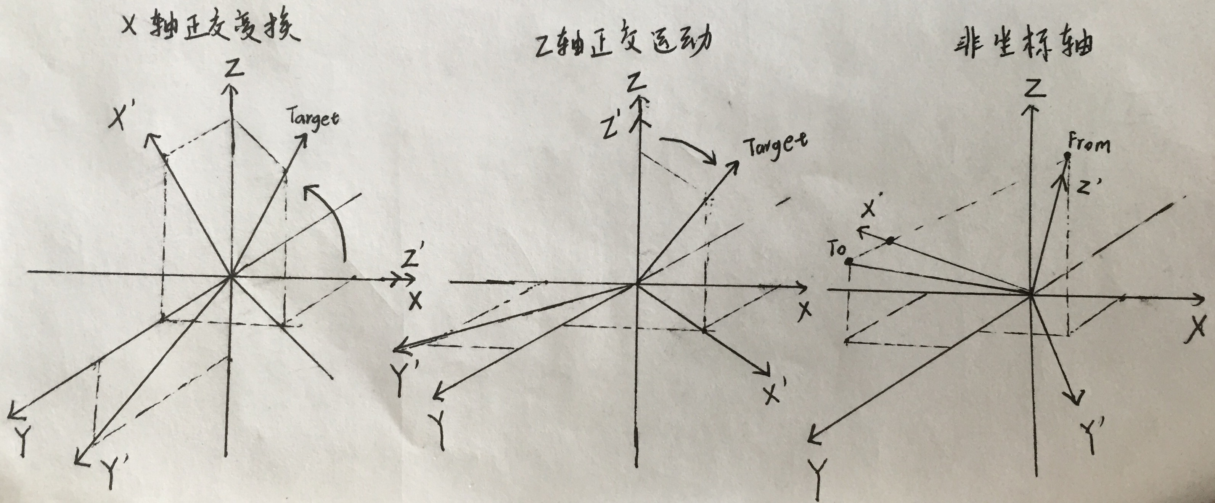

1. 上图表明，不沿着Y顺时针变换，也不影响最后的 主动空间 运动矩阵 的表达结果

现在单单考虑Z轴正交运动

1. 设运动到了【a,b,c】向量
2. 根据 《随动变换》— 随动变换公式得 ：

目的是计算标准容器的新位置在标准空间的表述（在随主动空间运动后）

【单位矩阵 — 标准容器】÷【主动空间运动前在标准空间的表述】 = 【运动前-标准容器在主动空间的表述】

主动空间 的 沿基空间 进行绕轴旋转运动，运动后的位置以 主动空间 为表述基础 = 【主动空间表述的运动】

【运动前-标准容器在主动空间的表述】 * 【在主动空间表述的运动】= 【运动后-标准容器在主动空间的表述】

【运动后-标准容器在主动空间的表述】*【主动在标准空间的表述】=【运动后-标准容器在标准空间的表述】

1. 公式思路总结：

将随动向量在标准空间中的表述 迁移到 主动空间中

以主动空间的沿基空间为表述依赖 进行运动，获取随动向量在主动空间中的新表述

将新表述 迁移回到 标准空间，获取随动后再标准空间中的 新表述

1. 【主动空间运动前在标准空间的表述】 为：

X’轴为【a,b,0】，因为Z轴新位置在XOY面的投影为这个，而且该投影和Z轴直接垂直

Y’轴为【-b,a,0】,只需要与X’轴垂直，就能自动垂直于 X’0Y’面

Z’轴为【0,0,1】，为Z轴本身

然后单位向量化就是主动空间了

1. 【主动空间表述的运动】 为：

Z运动后在主动空间的坐标为： 【,0,c】

X运动后在主动空间的坐标为：【c,0,-】，因为需要与Z运动后的向量垂直

Y轴为：【0,1,0】，因为是绕Y运动

然后单位化就是运动矩阵了

1. 【最后的总公式】 为： ……好麻烦自己算……

现在考虑非坐标轴的正交运动

1. 啊好难啊，以后弄吧

仿射变换研究结果

概述：该模块是透视矩阵（4维的）中仿射算法的解释

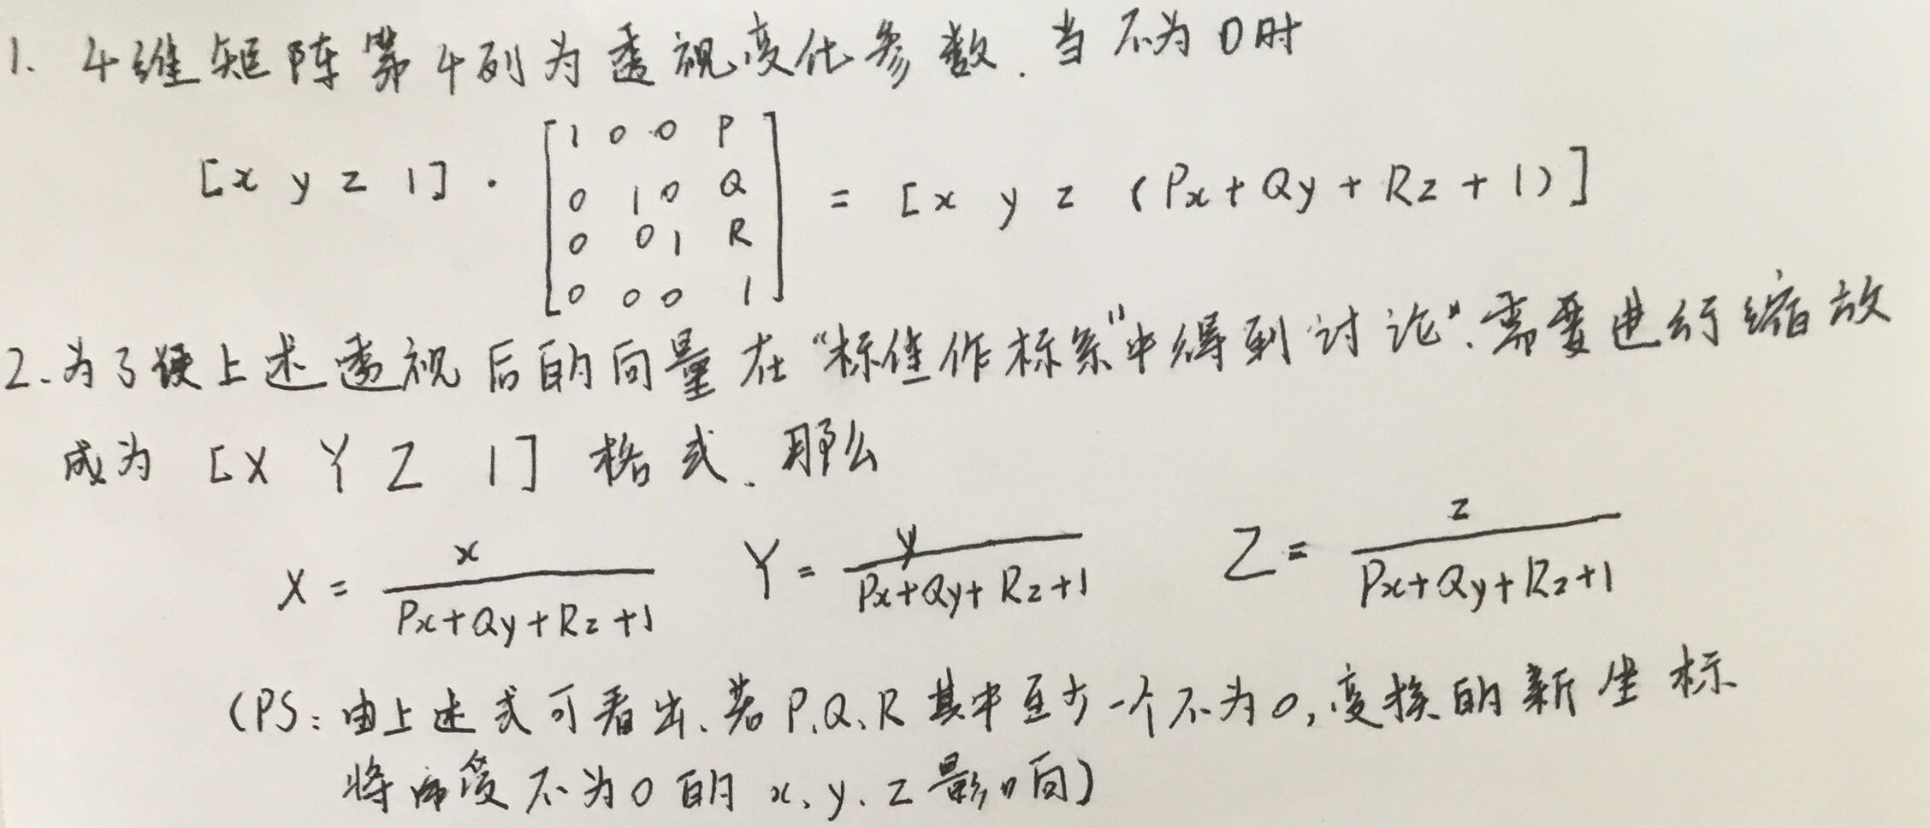

1. 现在取一个普通向量【x,y,z,1】 乘上一个 带有透视的标准空间 得到 被透视化的新向量

2. 将该向量格式化为末尾为 1 的形式，以能够放到 没有透视的标准空间 中获得显示

3. 其实为什么这么处理我也不知道，姑且就直接将【P,Q,R】作为透视方向，然后直接处理成上述分式算式来获取透

视后的新向量吧

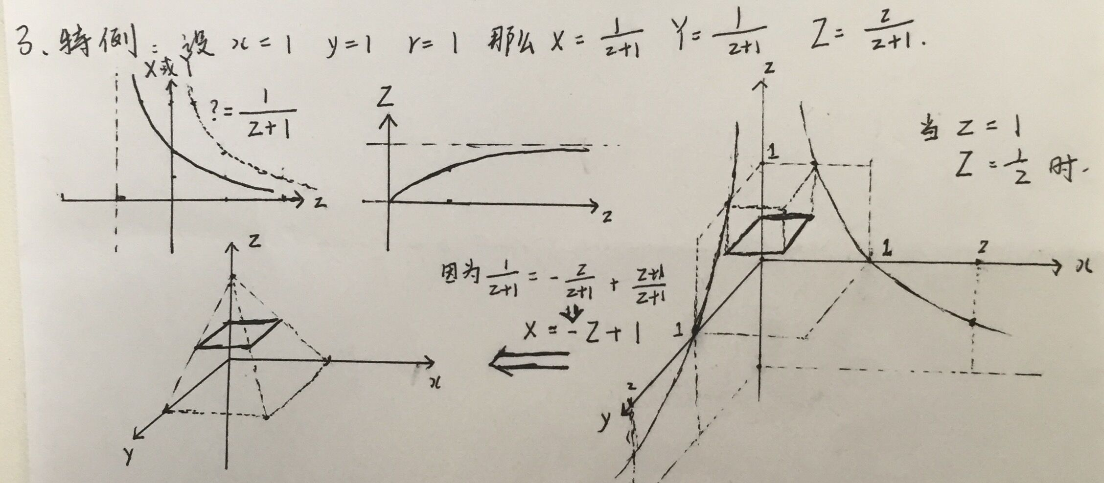

1. 上述例子选取了向量为【1，1，1】的向量，和透视角度为【0，0，1】的向量

可以看到【1，1，1】的向量在透视缩放下，被缩放为【1/2 , 1/2 , 1/2】

2. 同时可以发散，在透视向量为【0,0,1/2】的情况下，【1，1，-1】会被放大为【2，2，2】

3. 其实可以这样理解：

透视向量把整个坐标都扭曲成为金字塔形，金字塔顶端就为向量终端，该终端也是整个空间的奇点，这种扭曲

会连带着该空间的其他向量，甚至是图形线条都收缩与这个奇点

2. 观察可得：这个奇点的终端位置，就是Z在x -> ∞时候的极限，即 奇点位置 = 1/r

5. 其在iOS中对标准容器的影响可以这样理解：

在透视向量为【0，0，-1/2】的情况下，奇点为【0,0,-2】

标准容器在未发生旋转变换的时候，其单位向量各个都平铺于标准坐标系XOY平面上，此时即使按照惯例对各

个轴进行透视缩放，也就只有z单位向量会缩小，这不会影响到标准容器 XOY面上的图形形状

当标准容器发生绕y轴逆旋时（假设绕轴30°），x和z轴都会发生偏移

x新 = 【√3/2，0，1/2】 z新 = 【-1/2，0，√3/2】

这时由于存在奇点为【0,0,-2】的透视，所以这些向量会有不同程度的放大为：

x放大系数 = 1/（rz + 1） = 4/3 y放大系数 = 4/（4 - √3）

这些放大系数终将放大原向量的 x , y , z 值

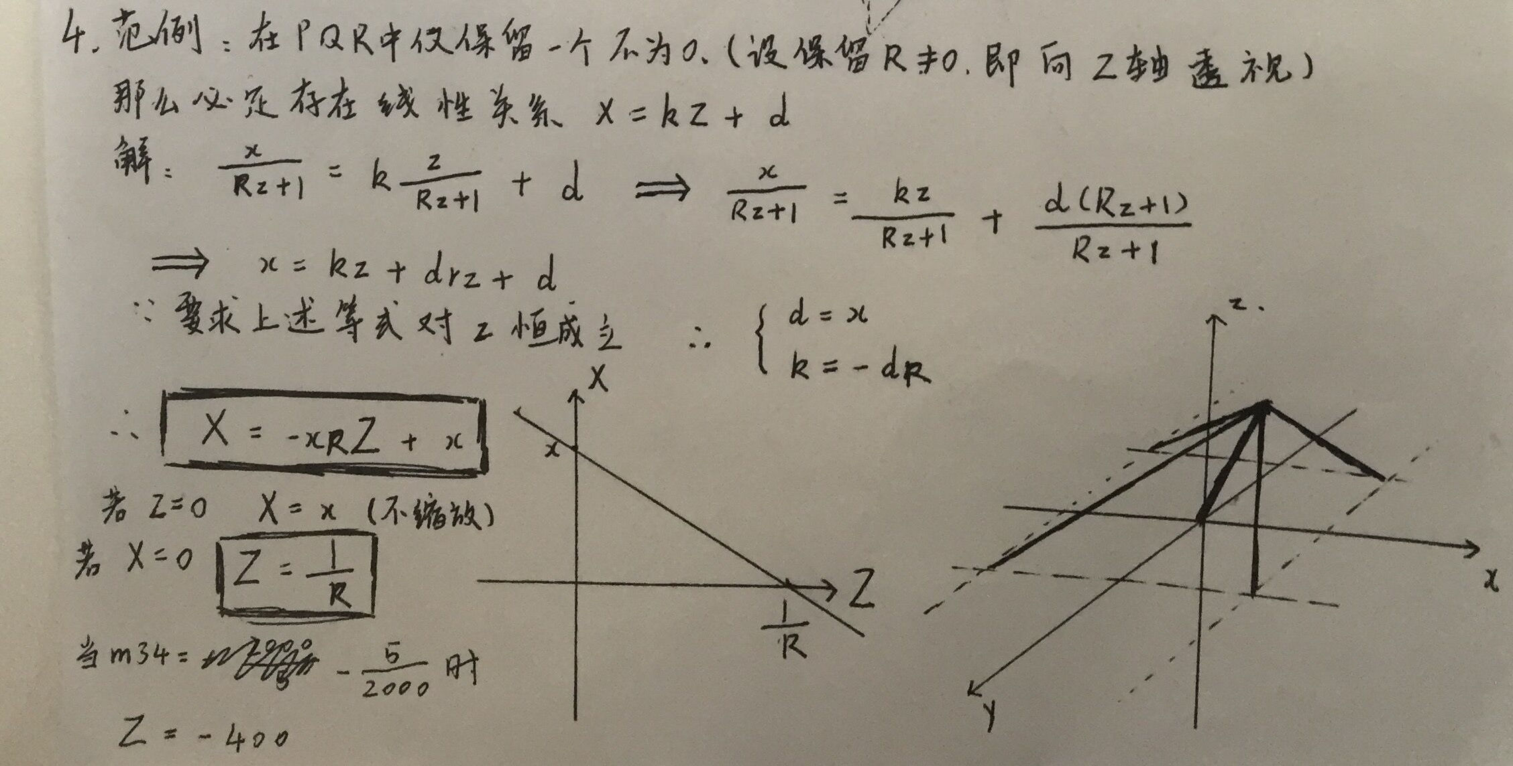

6. 上述图片是为了证明奇点的存在 与 透视的线性性质

这是开始